深 圳 大 学 实 验 报 告

课程名称： Python程序设计

实验项目名称： 实验 9: GUI 编程

学院： 计算机与软件学院

专业： 计算机科学与技术

指导教师： 潘浩源

报告人：沈晨玙 学号：2019092121 班级： 19计科国际

实验时间： 2021.5.29

实验报告提交时间： 2021.5.29

教务部制
实验目的与要求：
（1） 实验报告提交截止日期：2021.04.15， 23:59pm，迟交扣 20%，缺交 0 分。
（2） 实验报告内容包括：解决问题的思路与方法（如代码的解释）、遇到的问
题以及收获（简单描述即可）、代码运行结果的展示。
- 实验报告提交方法：blackboard。
- 提交要求：实验报告+源代码，打包上传，命名：学号_姓名_实验报告_5。
（5） 禁止抄袭，一经发现 0 分处理（包括抄袭者和提供代码或实验报告者）！
方法、步骤、实验过程及内容：
Problem 1:
问题：编写GUI 程序，如图所示，显示10个随机颜色的球并放置在随机位置，按
Display 键更新球颜色和位置。

思路：
- 构建GUI程序界面
window = Tk()
window.title("Problem1")
frame = Frame(window)
frame.pack()
self.canvas = Canvas(frame, width=400, height=200, bg='white')
self.canvas.pack()
display_button = Button(frame, text='Display', command=self.reset)
display_button.pack()
window.mainloop()
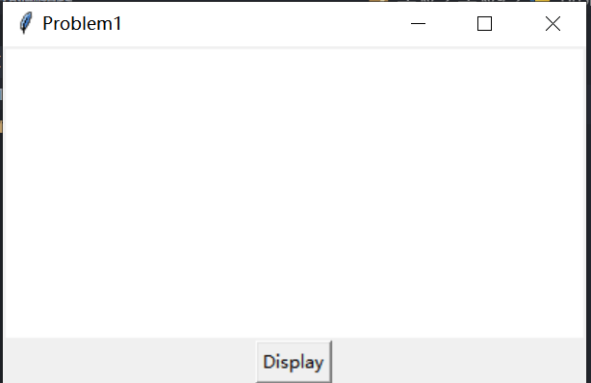
- 编写生成函数
  - 首先删除画布上面的所有元素（以防与下一次生成的点同时出现）
self.canvas.delete("all")
  - 随机生成10个点，其中x,y,r均随机。并且生成图形
for i in range(0, 10):
x, y = random.randint(0, 400), random.randint(0, 200)
r = random.randint(5, 10)
self.canvas.create_oval(x-r, y-r, x+r, y+r,
fill=self.rand_color())
  - 其中的颜色随机，是通过生成随机16进制颜色来实现的。
def rand_color(self):
colorArr = ['1', '2', '3', '4', '5', '6', '7',
'8', '9', 'A', 'B', 'C', 'D', 'E', 'F']
color = ""
for i in range(6):
color += colorArr[random.randint(0, 14)]
return "#"+color
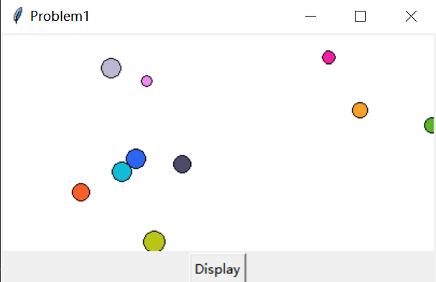

Problem 2:
问题：编写 GUI 程序，求解线性方程组

思路：
- 构建GUI程序界面
window = Tk()
window.title("Problem1")
frame = Frame(window)
frame.pack()

self.a = StringVar()
self.b = StringVar()
self.c = StringVar()
self.d = StringVar()
self.e = StringVar()
self.f = StringVar()

Entry(frame, textvariable=self.a).grid(row=1, column=1)
Label(frame, text="x + ").grid(row=1, column=2)
Entry(frame, textvariable=self.b,).grid(row=1, column=3)
Label(frame, text="y = ").grid(row=1, column=4)
Entry(frame, textvariable=self.e).grid(row=1, column=5)

Entry(frame, textvariable=self.c).grid(row=2, column=1)
Label(frame, text="x + ").grid(row=2, column=2)
Entry(frame, textvariable=self.d).grid(row=2, column=3)
Label(frame, text="y = ").grid(row=2, column=4)
Entry(frame, textvariable=self.f).grid(row=2, column=5)
Button(frame, text='计算, command=self.cal).grid(row=3, column=3)
- 获取系数信息，并且判断输入合法性
a = self.a.get()
b = self.b.get()
c = self.c.get()
d = self.d.get()
e = self.e.get()
f = self.f.get()
if a.isdigit() and b.isdigit() and c.isdigit() and d.isdigit() and e.isdigit() and f.isdigit():
Xxxxxx
else:
tkinter.messagebox.showinfo(
"求解二元一次方程", "非法输入")
- 调用np.linalg.solve，解二元一次方程，并展示解的信息
if a.isdigit() and b.isdigit() and c.isdigit() and d.isdigit() and e.isdigit() and f.isdigit():

x = np.linalg.solve(
[[int(a), int(b)], [int(c), int(d)]], [int(e), int(f)])

tkinter.messagebox.showinfo("求解二元一次方程”, "x = {:.2f}, y = {:.2f}".format(x[0], x[1]))
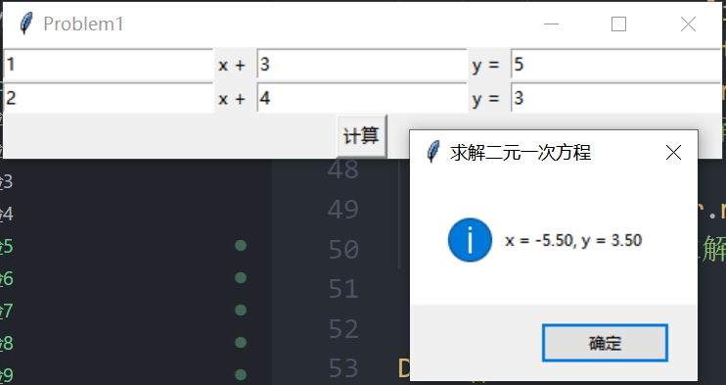
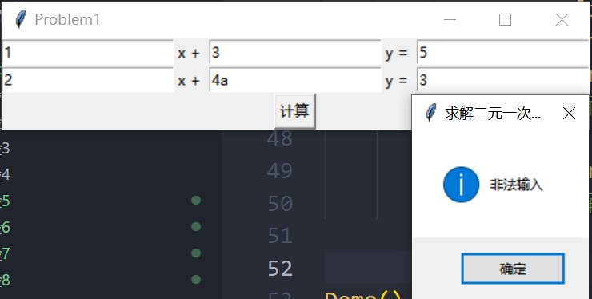
Problem 3:
问题：编写 GUI 程序，如图所示，显示两个半径为 20 的圆，并用一条线连接这两
个圆的圆心。

思路：
- 构建GUI程序界面，其中初始化随机生成两个圆并连线，文字信息出现在连线中点。
window = Tk()
window.title("Problem1")
frame = Frame(window)
frame.pack()

self.canvas = Canvas(frame, width=400, height=200, bg='white')
self.canvas.pack()

self.x1,self.x2 = random.randint(0, 400), random.randint(0, 400)
self.y1,self.y2 = random.randint(0, 200), random.randint(0, 200)
self.r = 20

self.canvas.create_oval(
self.x1-self.r, self.y1-self.r,
self.x1+self.r, self.y1+self.r,
fill='red', tag='circle1',)
self.canvas.create_oval(
self.x2-self.r, self.y2-self.r,
self.x2+self.r, self.y2+self.r,
fill='red', tags='circle2')
self.canvas.create_line(self.x1, self.y1,
self.x2, self.y2,
tags='line')
self.canvas.create_text((self.x1+self.x2)/2, (self.y1+self.y2)/2,text="{:.2f}".format(self.get_dis()), tags='dis')
- 绑定按键信息
self.canvas.bind("<B1-Motion>", self.MouseEvent)
并且判断正在点击哪一个圆（根据点击位置与圆心位置判断）
def MouseEvent(self, event):
cur_x, cur_y = event.x, event.y
if cur_x > self.x1-self.r and cur_x < self.x1+self.r and cur_y > self.y1-self.r and cur_y < self.y1+self.r:
Xxxxxxxxxxx

elif cur_x > self.x2-self.r and cur_x < self.x2+self.r and cur_y > self.y2-self.r and cur_y < self.y2+self.r:
Xxxxxxxxxxx
- 更新画板信息：删除原来的图形，并根据点击位置生成新图形。
self.x2 = cur_x
self.y2 = cur_y

self.canvas.delete('circle2')
self.canvas.create_oval(
self.x2-self.r, self.y2-self.r,
self.x2+self.r, self.y2+self.r,
fill='red', tag='circle2',)

self.canvas.delete('line')
self.canvas.create_line(self.x1, self.y1,
self.x2, self.y2,
tags='line')

self.canvas.delete('dis')
self.canvas.create_text((self.x1+self.x2)/2, (self.y1+self.y2)/2,text="{:.2f}".format(self.get_dis()), tags='dis')
- 判断是否重叠，如果重叠弹出警告
if(cur_x == self.x1 and cur_y == self.y1):
tkinter.messagebox.showinfo(
"Problem 3", "禁止重叠")
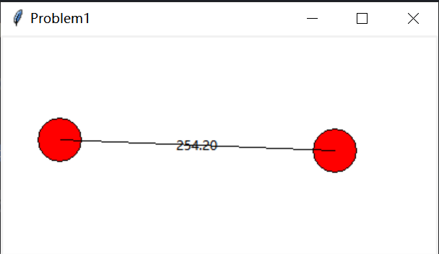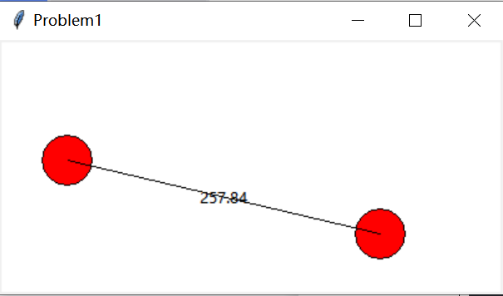
Problem 4:
问题：编写 GUI 程序，如图所示，用户单击 Browse 按钮打开一个文件对话框，然
后选择一个文件，选择的文件显示在输入字段中。单击 ShowResult 按钮计算和显示文件中每个字母的出现次数。
思路：
- 构建GUI程序界面
window = Tk()
frame1 = Frame(window)
frame1.pack()
frame2 = Frame(window)
frame2.pack()
scrollbar = Scrollbar(frame1)
scrollbar.pack(side=RIGHT, fill=Y)
self.text = Text(frame1, width=50, height=20, wrap=WORD,
yscrollcommand=scrollbar.set)
self.text.configure(state='disabled')
self.text.pack()

scrollbar.config(command=self.text.yview)

self.label1 = Label(
frame2, text='Enter a file name:').grid(row=1, column=1)
self.path = Label(frame2, height=1)
self.path.grid(row=1, column=2)
self.browse = Button(frame2, text='Browse',command=self.choose_file).grid(row=1, column=3)
self.show_result = Button(frame2, text='Show Result', command=self.show).grid(row=1, column=4)
- 绑定按钮
self.browse = Button(frame2, text='Browse',command=self.choose_file).grid(row=1, column=3)
利用tkinter.filedialog 中的 askopenfilename 对象，选择文件。
其中参数的含义是可选择的文件类型，以及默认打开路径
self.file_path = askopenfilename(title='Select the .exe / .py file', filetypes=[、('Python', '*.py'), ('Txt', '*.txt')], initialdir='I:\\大二下\\Python程序设计')
在文本框中展示文件路径
self.path.configure(text=self.file_path)
- 绑定按钮
self.show_result = Button(frame2, text='Show Result', command=self.show).grid(row=1, column=4)
设置字母字典
dic = {i: 0 for i in string.ascii_lowercase}
设置警告信息
if self.file_path == "":
tkinter.messagebox.showwarning('警告！', "当前路径下无文件。")
打开文件并统计字母个数
f = open(self.file_path, mode='r')
while True:
line = f.readline()
if not line:
break
line = line.lower()
for ch in line:
if ch in dic:
dic[ch] += 1
展示信息，先将文本框清空，状态改为normal（可修改），并在文本框中展示信息，最后状态改为disabled（不可修改）
self.text.configure(state='normal')
self.text.delete('1.0', 'end')
for i in dic:
self.text.insert(END, "{} appear {} times\n".format(i, dic[i]))
self.text.configure(state='disabled')
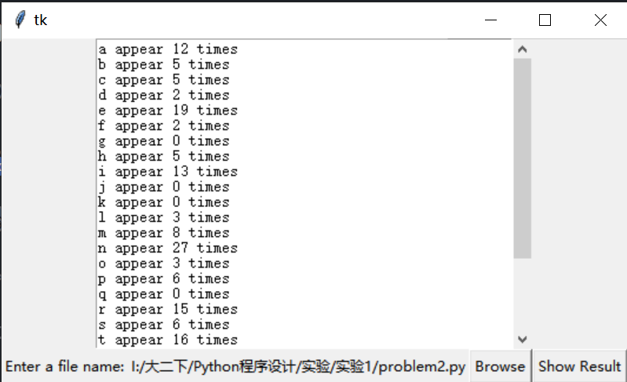

数据处理分析：
Problem 1:
代码:
from tkinter import *
import random

class Demo:
def __init__(self) -> None:
window = Tk()
window.title("Problem1")
frame = Frame(window)
frame.pack()

self.canvas = Canvas(frame, width=400, height=200, bg='white')
self.canvas.pack()

display_button = Button(frame, text='Display', command=self.reset)
display_button.pack()

window.mainloop()

def reset(self):
self.canvas.delete("all")
for i in range(0, 10):
x, y = random.randint(0, 400), random.randint(0, 200)
r = random.randint(5, 10)
self.canvas.create_oval(x-r, y-r, x+r, y+r,
fill=self.rand_color())

def rand_color(self):
colorArr = ['1', '2', '3', '4', '5', '6', '7',
'8', '9', 'A', 'B', 'C', 'D', 'E', 'F']
color = ""
for i in range(6):
color += colorArr[random.randint(0, 14)]
return "#"+color

Demo()
Problem 2:
代码:
from tkinter import *
import tkinter.messagebox
import numpy as np

class Demo:
def __init__(self) -> None:
window = Tk()
window.title("Problem1")
frame = Frame(window)
frame.pack()

self.a = StringVar()
self.b = StringVar()
self.c = StringVar()
self.d = StringVar()
self.e = StringVar()
self.f = StringVar()

Entry(frame, textvariable=self.a).grid(row=1, column=1)
Label(frame, text="x + ").grid(row=1, column=2)
Entry(frame, textvariable=self.b,).grid(row=1, column=3)
Label(frame, text="y = ").grid(row=1, column=4)
Entry(frame, textvariable=self.e).grid(row=1, column=5)

Entry(frame, textvariable=self.c).grid(row=2, column=1)
Label(frame, text="x + ").grid(row=2, column=2)
Entry(frame, textvariable=self.d).grid(row=2, column=3)
Label(frame, text="y = ").grid(row=2, column=4)
Entry(frame, textvariable=self.f).grid(row=2, column=5)

Button(frame, text='计算', command=self.cal).grid(row=3, column=3)

window.mainloop()

def cal(self):
a = self.a.get()
b = self.b.get()
c = self.c.get()
d = self.d.get()
e = self.e.get()
f = self.f.get()
if a.isdigit() and b.isdigit() and c.isdigit() and d.isdigit() and e.isdigit() and f.isdigit():
x = np.linalg.solve(
[[int(a), int(b)], [int(c), int(d)]], [int(e), int(f)])
tkinter.messagebox.showinfo(
"求解二元一次方程", "x = {:.2f}, y = {:.2f}".format(x[0], x[1]))
else:
tkinter.messagebox.showinfo(
"求解二元一次方程", "非法输入")

Demo()
Problem 3:
代码:
import math
from tkinter import *
import random
import tkinter.messagebox

class Demo:
def __init__(self) -> None:
window = Tk()
window.title("Problem1")
frame = Frame(window)
frame.pack()

self.canvas = Canvas(frame, width=400, height=200, bg='white')
self.canvas.pack()

self.x1,self.x2 = random.randint(0, 400), random.randint(0, 400)
self.y1,self.y2 = random.randint(0, 200), random.randint(0, 200)
self.r = 20

self.canvas.create_oval(
self.x1-self.r, self.y1-self.r,
self.x1+self.r, self.y1+self.r,
fill='red', tag='circle1',)

self.canvas.create_oval(
self.x2-self.r, self.y2-self.r,
self.x2+self.r, self.y2+self.r,
fill='red', tags='circle2')

self.canvas.create_line(self.x1, self.y1,
self.x2, self.y2,
tags='line')

self.canvas.create_text((self.x1+self.x2)/2, (self.y1+self.y2)/2, text="{:.2f}".format(self.get_dis()), tags='dis')

self.canvas.bind("<B1-Motion>", self.MouseEvent)

window.mainloop()

def get_dis(self):
return math.sqrt((self.x1-self.x2)**2+(self.y1-self.y2)**2)

def MouseEvent(self, event):
cur_x, cur_y = event.x, event.y
if cur_x > self.x1-self.r and cur_x < self.x1+self.r and cur_y > self.y1-self.r and cur_y < self.y1+self.r:
if(cur_x==self.x2 and cur_y == self.y2):
tkinter.messagebox.showinfo(
"Problem 3", "禁止重叠")
return
self.x1 = cur_x
self.y1 = cur_y
self.canvas.delete('circle1')
self.canvas.create_oval(
self.x1-self.r, self.y1-self.r,
self.x1+self.r, self.y1+self.r,
fill='red', tag='circle1',)

self.canvas.delete('line')
self.canvas.create_line(self.x1, self.y1,
self.x2, self.y2,
tags='line')

self.canvas.delete('dis')
self.canvas.create_text((self.x1+self.x2)/2, (self.y1+self.y2)/2, text="{:.2f}".format(self.get_dis()),tags='dis')

elif cur_x > self.x2-self.r and cur_x < self.x2+self.r and cur_y > self.y2-self.r and cur_y < self.y2+self.r:
if(cur_x == self.x1 and cur_y == self.y1):
tkinter.messagebox.showinfo(
"Problem 3", "禁止重叠")
return
self.x2 = cur_x
self.y2 = cur_y
self.canvas.delete('circle2')
self.canvas.create_oval(
self.x2-self.r, self.y2-self.r,
self.x2+self.r, self.y2+self.r,
fill='red', tag='circle2',)

self.canvas.delete('line')
self.canvas.create_line(self.x1, self.y1,
self.x2, self.y2,
tags='line')

self.canvas.delete('dis')
self.canvas.create_text((self.x1+self.x2)/2, (self.y1+self.y2)/2,text="{:.2f}".format(self.get_dis()), tags='dis')

Demo()
Problem 4:
代码:
from os import stat
from tkinter import *
from tkinter.filedialog import askopenfilename
import tkinter.messagebox
import numpy as np
import string

class Demo:
def __init__(self) -> None:
window = Tk()
frame1 = Frame(window)
frame1.pack()
frame2 = Frame(window)
frame2.pack()
scrollbar = Scrollbar(frame1)
scrollbar.pack(side=RIGHT, fill=Y)
self.text = Text(frame1, width=50, height=20, wrap=WORD,
yscrollcommand=scrollbar.set)
self.text.configure(state='disabled')
self.text.pack()

scrollbar.config(command=self.text.yview)

self.label1 = Label(
frame2, text='Enter a file name:').grid(row=1, column=1)
self.path = Label(frame2, height=1)
self.path.grid(row=1, column=2)
self.browse = Button(frame2, text='Browse',
command=self.choose_file).grid(row=1, column=3)
self.show_result = Button(
frame2, text='Show Result', command=self.show).grid(row=1, column=4)

self.file_path = ''
window.mainloop()

def choose_file(self):
self.file_path = askopenfilename(title='Select the .txt / .py file', filetypes=[ ('Python', '*.py'), ('Txt', '*.txt')], initialdir='I:\\大二下\\Python程序设计')
self.path.configure(text=self.file_path)

def show(self):
dic = {i: 0 for i in string.ascii_lowercase}
if self.file_path == "":
tkinter.messagebox.showwarning('警告！', "当前路径下无文件。")
return
else:
f = open(self.file_path, mode='r')
while True:
line = f.readline()
if not line:
break
line = line.lower()
for ch in line:
if ch in dic:
dic[ch] += 1
self.text.configure(state='normal')
self.text.delete('1.0', 'end')
for i in dic:
self.text.insert(END, "{} appear {} times\n".format(i, dic[i]))
self.text.configure(state='disabled')

Demo()

深圳大学学生实验报告用纸

实验结论：

本次实验完成了GUI编程，将编程结果可视化，更加直观。

指导教师批阅意见：

成绩评定：

指导教师签字：
年 月 日
备注：
注：1、报告内的项目或内容设置，可根据实际情况加以调整和补充。
2、教师批改学生实验报告时间应在学生提交实验报告时间后10日内。

